



信息学院软件工程系

面向对象分析与设计

题 目 售后和服务模块设计文档
班级组别 软件工程2023级2班 2-7组 小组成员 伊木然、任课老师 邱明 提交时间 2025年12月8日

目录
信息学院软件工程系 1
面向对象分析与设计 1
一、售后模块 3
(一) 包图 3
(二) 对象模型 4
(三) 类和接口 5
(四) 状态图 5
1. 售后单状态机 5
2. 仲裁状态机 6
(五) 数据库 6
(六) API与程序逻辑（时序图） 7
1. 创建售后 7
2. 查询售后 11
3. 取消售后 13
4. 处理退换货 15

一、售后模块

(一) 包图

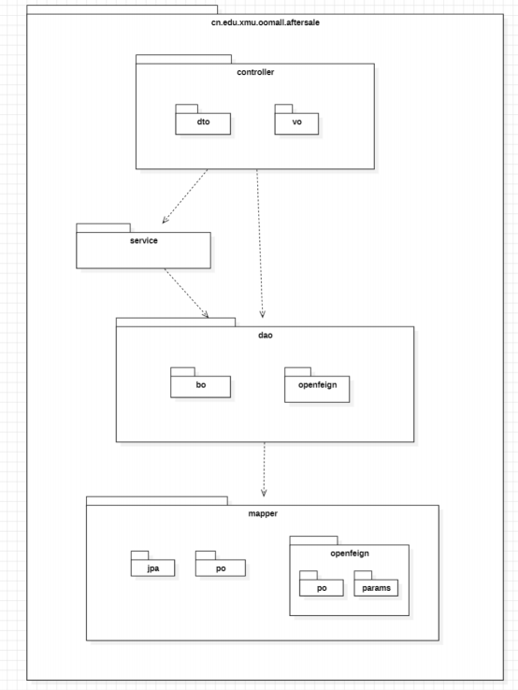

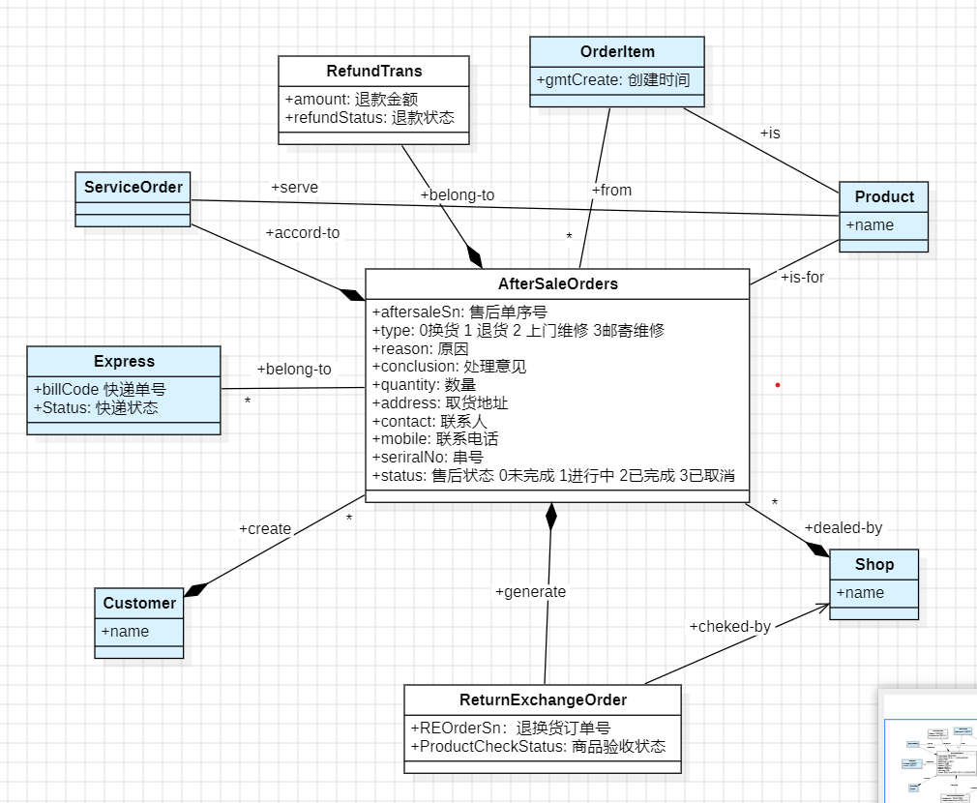
(二) 对象模型

退货退款如果是仅退款则只有一个退款单，否则产生一个退货订单，如果是换货会根据商品再创建一个OrderItem的订单

(三) 类和接口
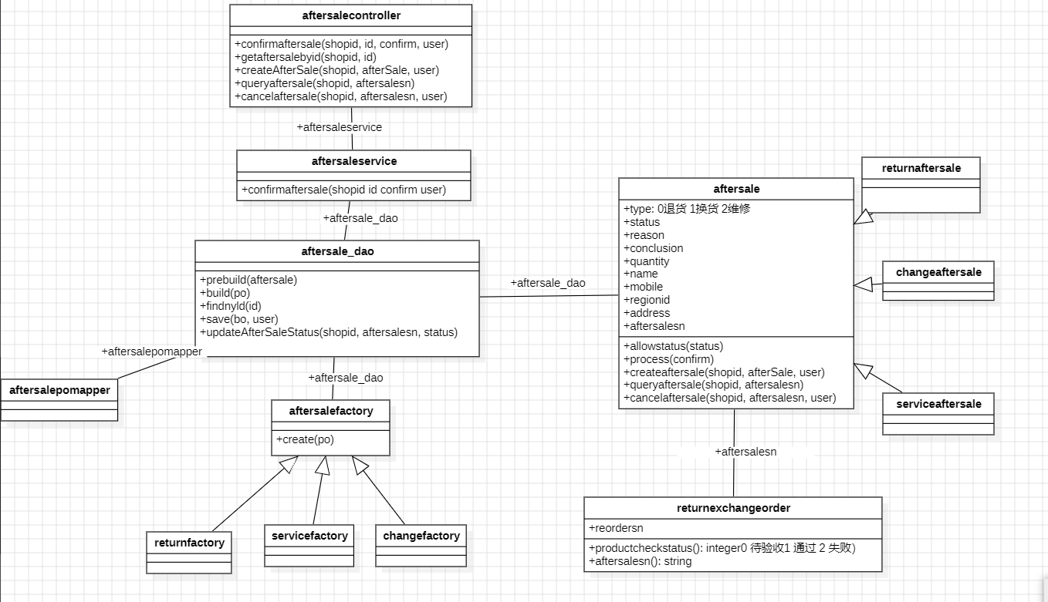

(四) 状态图

售后单状态机
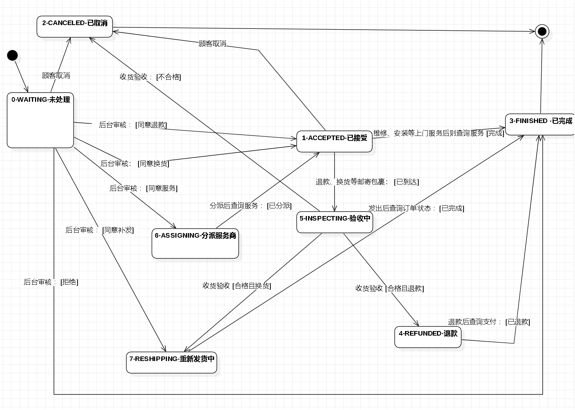

(五) API与程序逻辑（时序图）

- 创建售后
https://s.apifox.cn/82492a9f-ddfe-481b-a37c-f4cad68ae2da/387349687e0
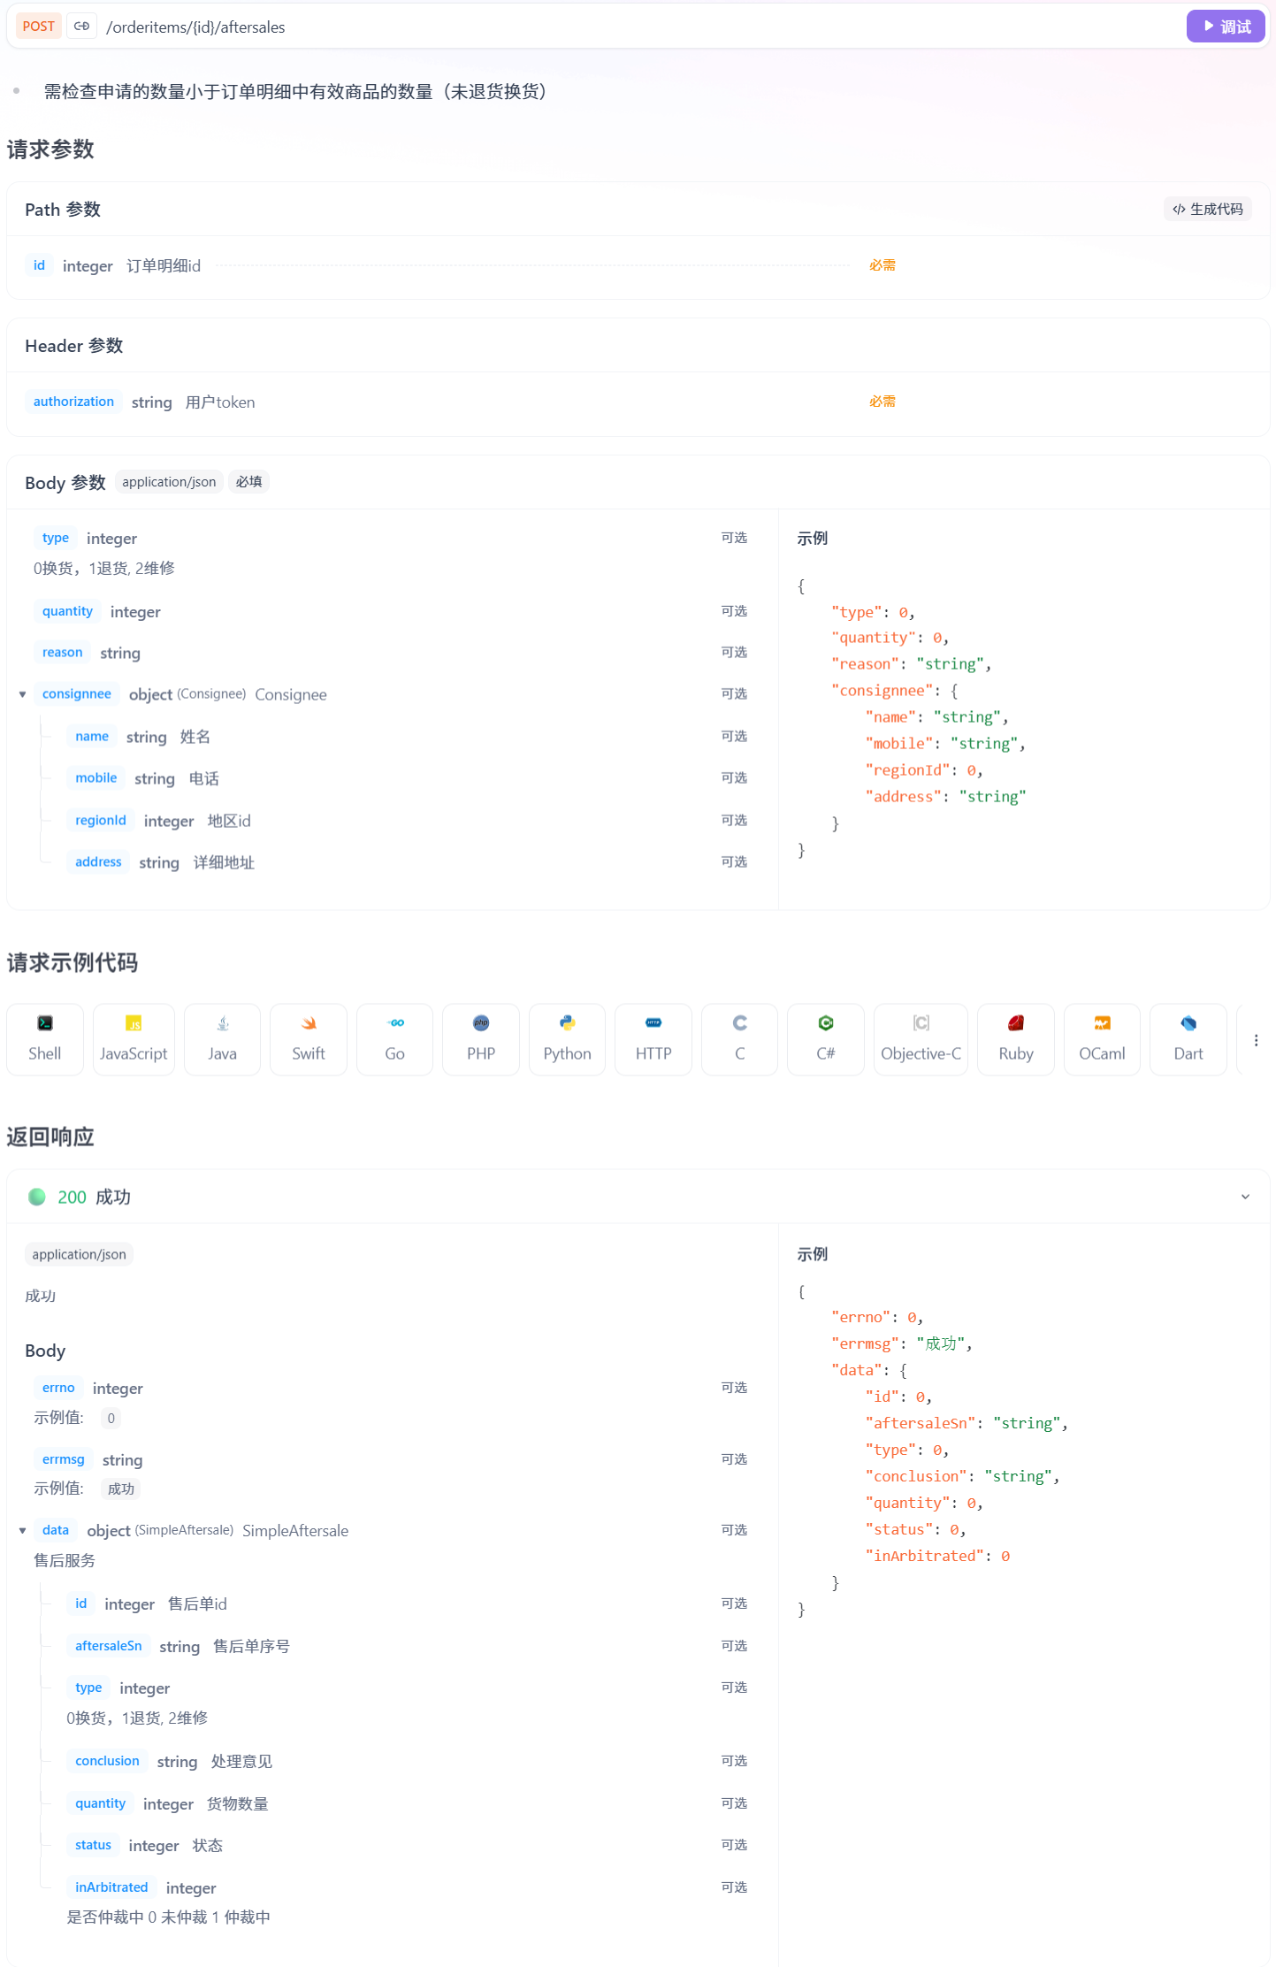
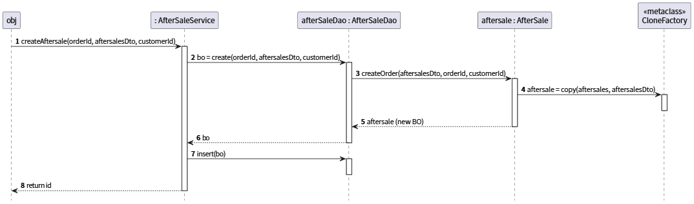
客户创建售后单时，是调用AfterSaleService的createAfterSale方法。
首先调用AfterSaleDao的create方法，该方法作为领域对象的工厂入口，负责组装上下文。
接着调用AfterSale领域对象的createOrder方法进行初始化。
在初始化过程中，调用CloneFactory的copy方法，将前端传入的DTO数据映射并填充到新的售后单BO对象中。
AfterSaleService拿到创建好且填充完毕的BO对象后，调用AfterSaleDao的insert方，将这个新的售后单对象持久化保存到数据库中，最后返回生成的售后单ID。

2. 查询售后

https://s.apifox.cn/82492a9f-ddfe-481b-a37c-f4cad68ae2da/380637113e0
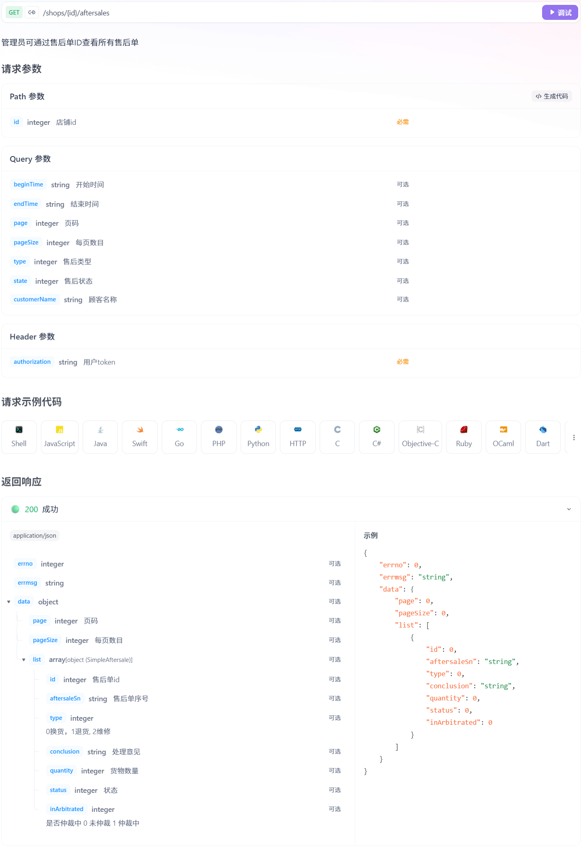

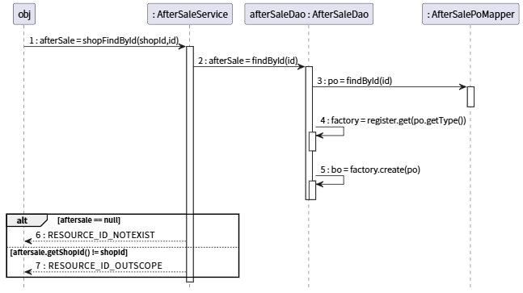
店铺查看售后单，是调用AfterSaleService的shopFindById方法：
先调用AfterSaleDao 的findById方法找到对应的afterSale ，之后从AfterSalePoMapper当中得到po对象，调用AfterSaleDao的register.get方法得到工厂，再从工厂中由po对象得到对应的bo对象，返回之前进行判断：
如果aftersale为空，则返回RESOURCE_ID_NOTEXIST
如果该aftersale不是该商铺的，则返回RESOURCE_ID_OUTSCOPE判断合法之后返回bo对象

3. 取消售后

https://s.apifox.cn/82492a9f-ddfe-481b-a37c-f4cad68ae2da/380646252e0

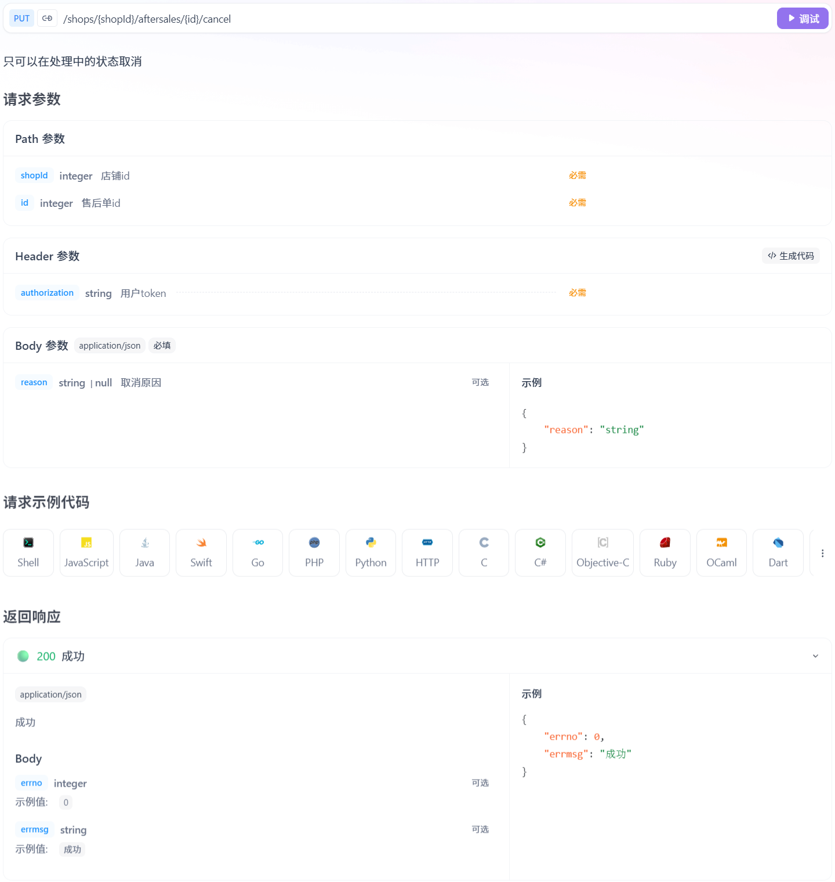
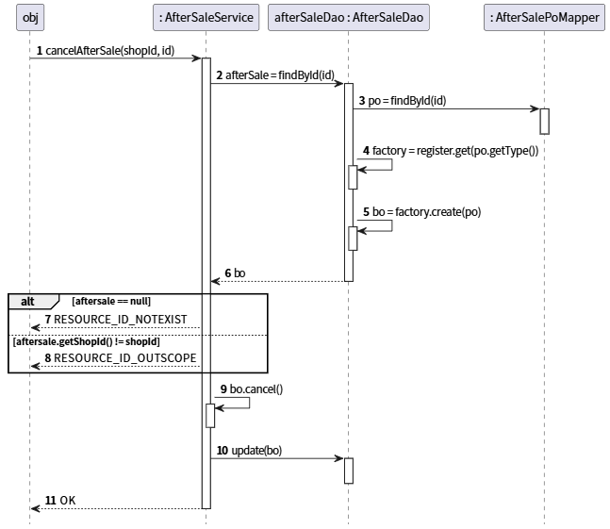
店铺取消售后单，是调用 AfterSaleService 的 cancelAfterSale 方法：
先调用 AfterSaleDao 的 findById 方法找到对应的 afterSale。从 AfterSalePoMapper 得到 po 对象，调用 AfterSaleDao 的 register.get 方法得到工厂，再由工厂通过 po 对象创建对应的 bo 对象。得到 bo 对象后进行判断：
如果 aftersale 为空，则返回 RESOURCE_ID_NOTEXIST。
如果该 aftersale 不是该商铺的（getShopId 不匹配），则返回 RESOURCE_ID_OUTSCOPE。
判断合法之后，调用 bo 对象的 cancel 方法，执行取消逻辑（例如更改状态为已取消）。
最后调用 AfterSaleDao 的 update 方法，将状态更新后的 bo 对象保存回数据库。

- 审核售后

https://s.apifox.cn/82492a9f-ddfe-481b-a37c-f4cad68ae2da/380637116e0
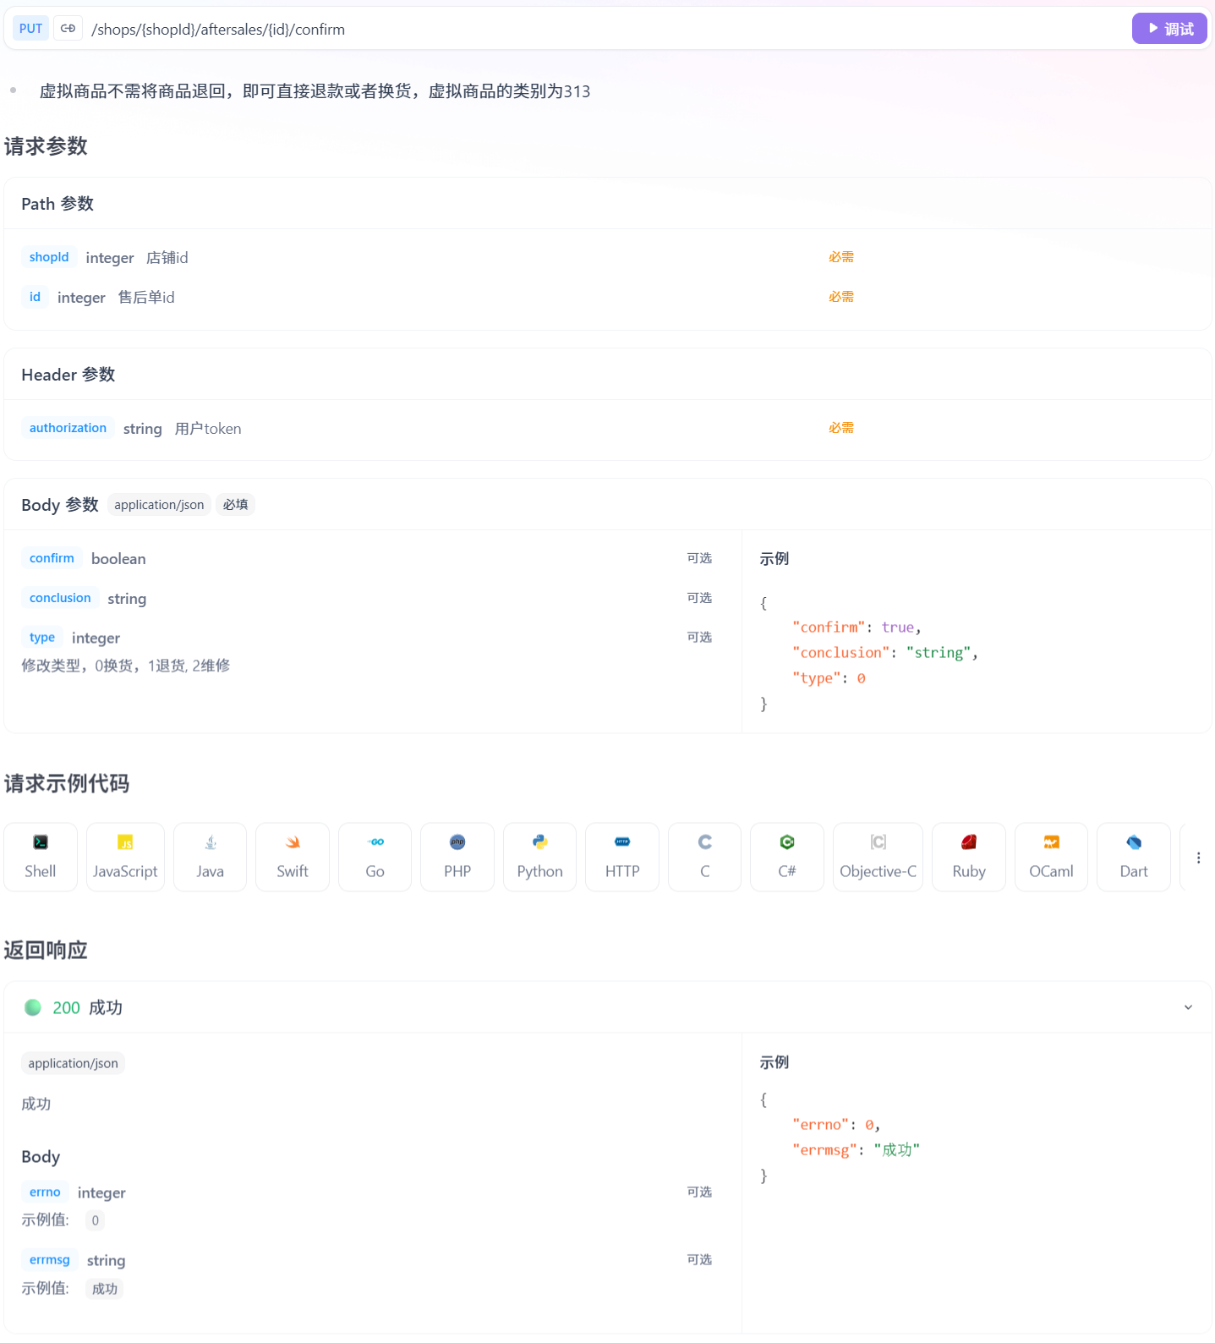

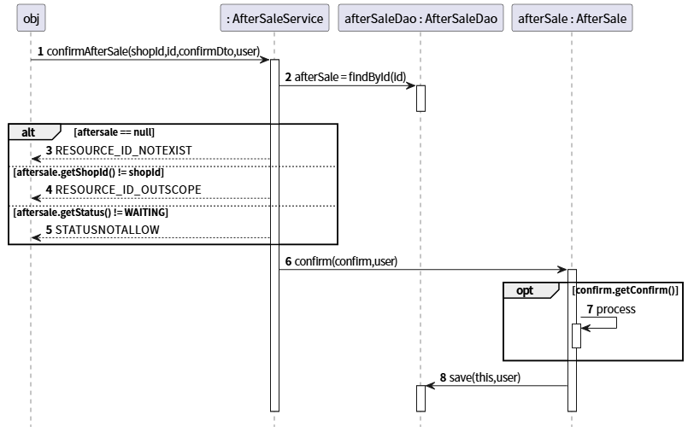
商户审核售后时，是调用 AfterSaleService 的 confirmAfterSale 方法。
其中，confirmAfterSale 先通过传进来的（售后）id，调用 AfterSaleDao 的findById 来找到对应的售后 afterSale，然后进行判断：
如果 afterSale 为空，则报错，返回 RESOURCE_ID_NOTEXIST
如果该售后不属于该商铺，则报错，返回 RESOURSE_ID_OUTSCOPE
如果该售后不是待审核状态，则报错，返回 STATUSNOTALLOW
检查合法之后根据 confirm 调用 AfterSale 的 confirm 方法审核售后
如果不同意则直接结束，使用 AfterSaleDao 的 save 方法保存结果
如果同意售后，则有退货、换货、寄修， 分以下三种情况：
审核售后——退货
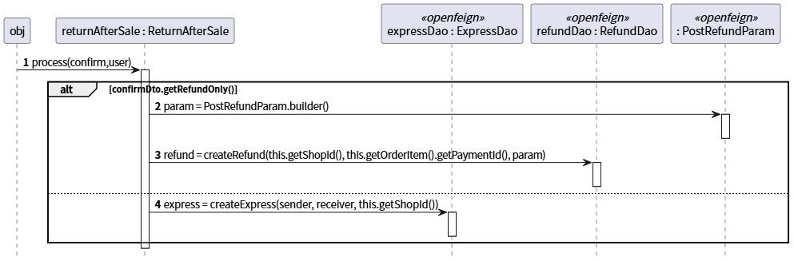
退货情况的售后，是调用 returnAfterSale 的 process 方：
如果是仅退款，则只生成一个退款单
如果不是仅退款，还需要调用 ExpressDao 的 create 方法创建物流单

审核售后——换货
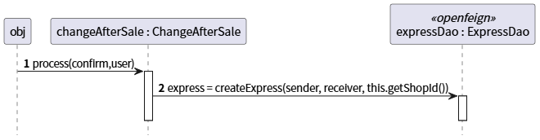
换货情况的售后，需要用 ExpressDao 的 create 方法创建物流单
审核售后——寄修
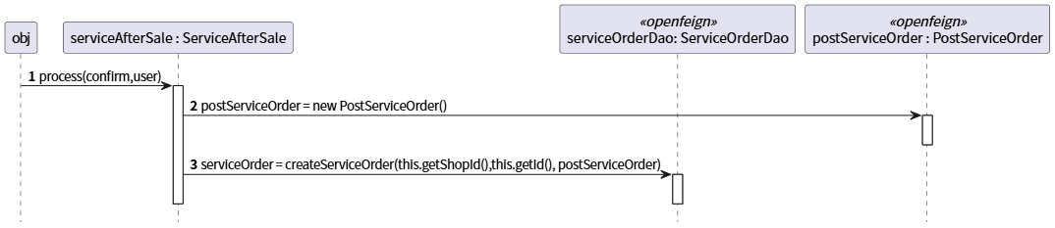
寄修情况的售后，请求 ServiceOrder 得到数据，再调用 ServiceOrderDao 的create 方法创建服务单

